15 декабря – «Международный день чая»
Подготовила воспитатель: Асеева С. Ф



15 декабря «Международный день чая» в группе9/13.
Цель: знакомство с историей чая, правилами чаепития.
Задачи:
- познакомить детей с историей чая, с правилами его заваривания, с правилами культурного чаепития;
- развивать познавательный интерес детей, расширять кругозор, развивать творческие способности детей, память, смекалку, внимание;
- воспитывать любовь к русским народным традициям, культуру поведения.
Засвистел «начальник»,
На плите наш чайник:
«А ну-ка, выключай,
И готовь всем …» чай
15 декабря у нас в группе прошел тематический день - «День чая!»
Говорили мы только о чае. Вряд ли есть среди нас кто-то, кто никогда не пил чай. Вы пьете чай?
Сначала мы с детьми рассмотрели, какой бывает чай, в каких баночках и пачках он попадает в магазин. Много старинных обычаев было и есть на Руси. И один из самых добрых - это чаепитие. В русской избе под шум самовара велись душевные разговоры и распивался ароматный чай. Обычай чаепития сохранился и до наших дней. Чай - это полезный напиток, который утоляет жажду, снимает усталость, придает бодрость, поднимает настроение.
А откуда к нам пришёл чай? Чай привезли к нам из Китая. Рос он на деревьях высотой 10-15 м. На деревьях собирать листочки и веточки сложно. Селекционеры вывели новые сорта в виде кустарника. Молодые листочки по-китайски называются — «ЧА», отсюда и пошло название «Чай».
После сбора свежесобранные чайные листочки слегка подвяливают на свежем воздухе. Как только листья становятся «мягкими», их как бы «обжаривают» на раскаленном воздухе. От того, как высушены листочки, формируется цвет чая. Чай бывает черный, зелёный, красный. Жёлтый чай получают не из листьев, а из почек чайного листа. Два дня в год, в начале апреля и в начале сентября, молодые листья покрываются белым пухом. Пух собирают утром 4-5 часов, (потом он разлетается). Из него готовят белый чай. В ходе мероприятия воспитанники вспоминали русские пословицы о чае, разгадывали загадки об этом уникальном и полезном напитке, так же мы вспомнили, с чем же можно попить чай - развивать память, воображение, речь, мышление. Игра «С чем пьём чай?»
Торты и ватрушки? (Да)
Мягкие подушки? (Нет)
Сладкие конфеты? (Да)
Летящие ракеты? (Нет)
Пряник и печенье? (Да)
Клубничное варенье? (Да)
Воспитанники нашей группы отразили «Международный день чая» в своих творческих работах.
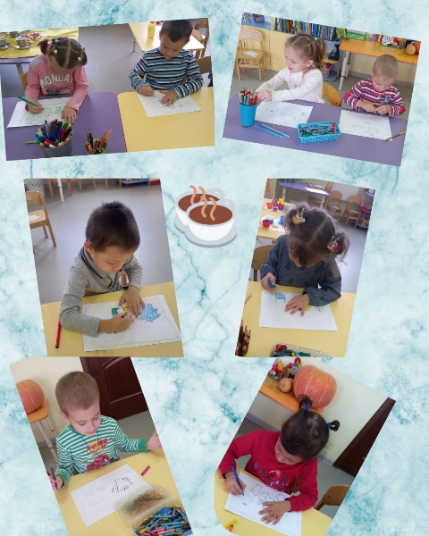
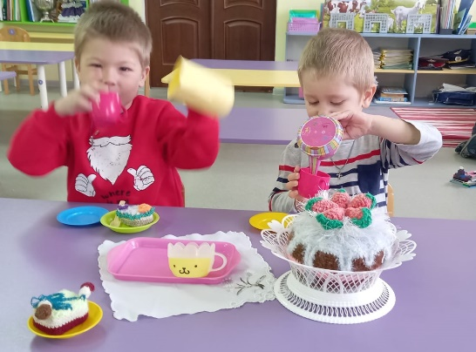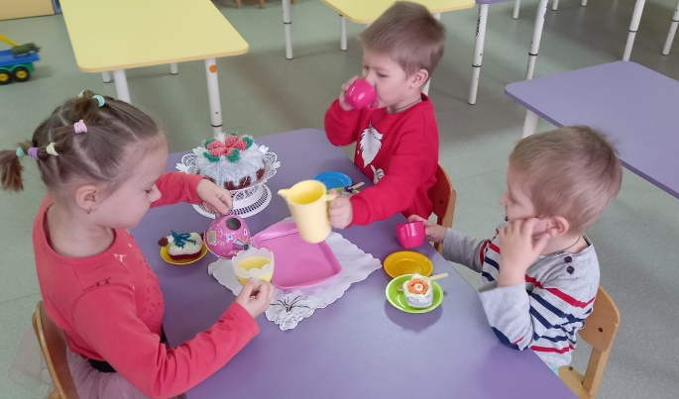
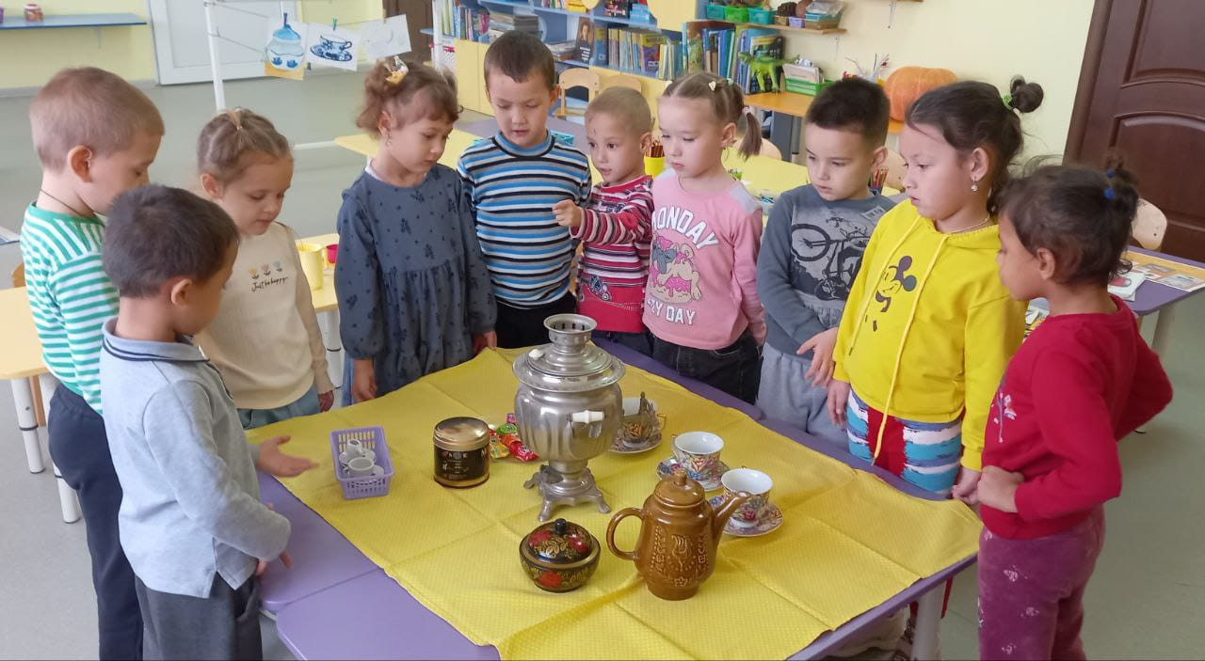
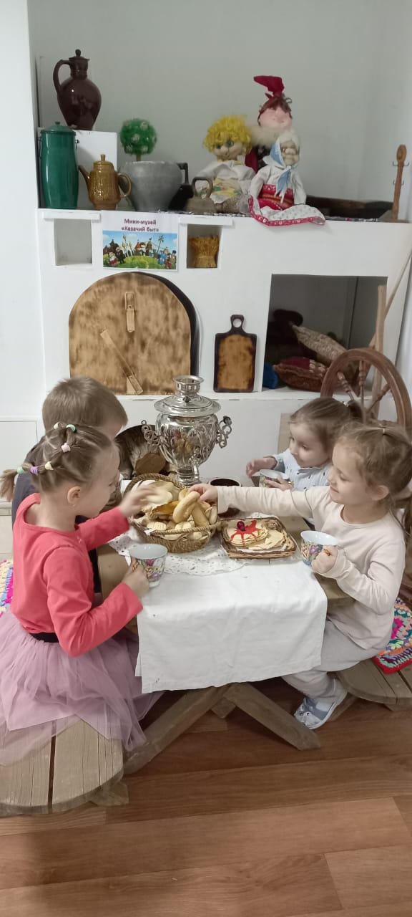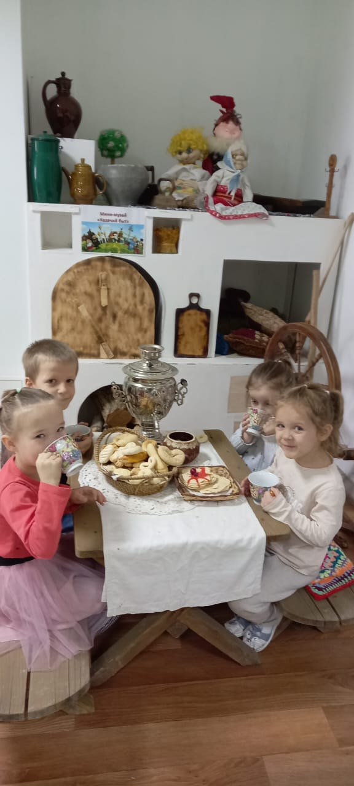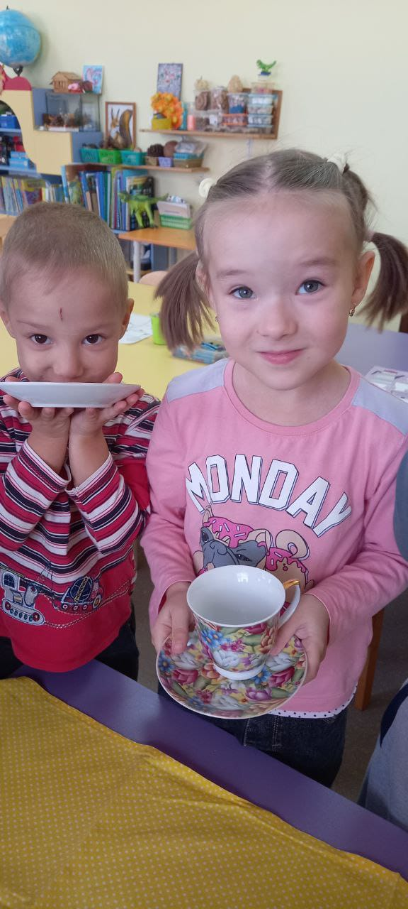

Источник: https://amp.calend.ru/holidays/0/0/2667/

